Byte av keramik Diom V825, V835, V850 och V870.
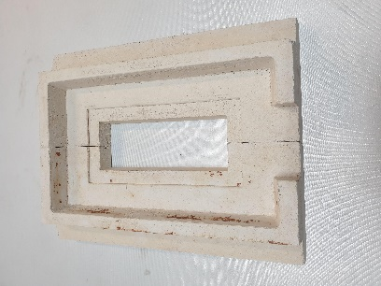 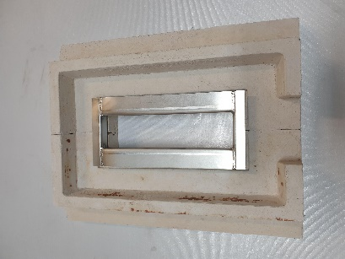 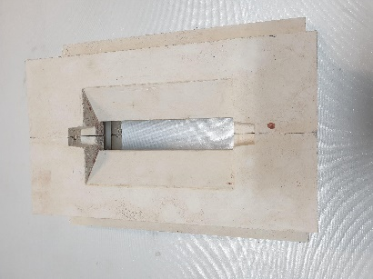 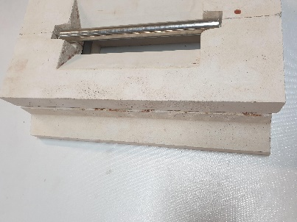
Bild 1 Bild 2 Bild 3 Bild 4
1. All gammal keramik och rester av gjutmassa tas bort.
Resterna kan sitta hårt men måste avlägsnas.
2. De två bottenplattorna läggs i botten av eldstaden enligt bild 1,
Notera att hålet i sargen skall passas in mot förbränningsfläkten.
3. Secundärluftlisten monteras enligt bild 2. Hålen skall riktas nedåt.
4. De två övre stenarna moneras enligt bild 3.
5. Hålrummet på sidorna, mellan övre hälften på de undre plattorna
och de övre samt baksida skall fyllas med gjutmassa. Bild 4 visar
höger sida.
Gjutmassan blandas väl med rent vatten till lämplig konsistens.
Lämplig konsistens innebär att massan skall vara så pass flytande att alla massa är
blandat med vatten. Massan skall vara formbar, dock inte vara rinnande.
Massan börjar härda efter ca 15 minuter. Lämplig temperatur i rummet är 15-30 grd Celsius.
Att beakta vid första eldningen efter byte av keramik!
Låt gjutmassan härda tills allt vatten är borta, tar ca 24 timmar.
Keramiken innehåller vid leverans en liten mängd kristalint vatten, som försvinner
efter en tids eldning.
Första eldningen skall därefter ske varsamt d.v.s med en mindre brasa.
OBS! Använd helst grillkol vid första uppeldningen.
Låt därefter keramiken svalna långsamt så att den inte utsätts för sprängverkan.
Detta förfarande tar ca 24 timmar därefter kan pannan eldas upp till normal
arbetstemperatur, ca 80 grd.
Upprepning av detta förfarande är inte nödvändigt vid början av varje eldningssäsong.
2020.09.21

